BLUETWIN-CE
NAVODILA ZA RAZVOJ
DIGITAL TWIN SPLETNE APLIKACIJE

Vsebina in zaporedje dela
Poglavje | Vsebina
1 | Namen in obseg
2 | Obstoječe modelno jedro
3 | YAML arhitektura: modelna konfiguracija in pilotni podatki
4 | Priprava podatkov Svidníka
5 | Nalaganje in validacija pilotnega YAML
6 | Baseline izračun in diagnostika
7 | Priporočila intervencij
8 | What-if scenariji
9 | FastAPI backend
10 | Frontend web aplikacija
11 | Predlagana struktura repozitorija
12 | Faze razvoja za študenta
13 | Testiranje in Definition of Done
14 | Možna kasnejša nadgradnja z bazo

Razvoj se začne s pravilnim mapiranjem realnih podatkov Svidníka na 42 aktivnih indikatorjev in z izdelavo pilot_data/svidnik.yaml. FastAPI in frontend prideta šele, ko lahko iz tega YAML-a reproducibilno izračunamo baseline.

1. Namen in obseg
Cilj je postopoma zgraditi končno BLUETWIN-CE spletno aplikacijo, ki bo podpirala prikaz agregiranega stanja pilotnega območja, razlago izračunov, priporočila in simulacije »what-if«. Svidník je prvi pilot, ker so zanj trenutno zbrani podatki; ista arhitektura mora kasneje podpirati tudi Beltince in Montegrotto Terme.
Digital Twin v tej izvedbi ni 3D model prostora in ni sistem za spremljanje posameznikov. Gre za simulacijsko in odločevalsko orodje: lokalni agregirani podatki se pretvorijo v standardizirane kazalnike, združijo v sedem podatkovnih slojev, preslikajo v Power 9 in na koncu v Blue Zone indeks. Scenariji spremenijo izbrane vhodne indikatorje in model se ponovno izračuna.
- Baseline – trenutno stanje Svidníka po modelu.
- Diagnostics – razlaga, kateri sloji in indikatorji prispevajo k rezultatu.
- Recommendations – prioritetni indikatorji in povezani ukrepi.
- Scenario simulation – primerjava baseline in simuliranega stanja.
- Web visualization – grafikoni, tabele, data coverage in pojasnila za lokalne odločevalce.
MVP meja: GIS sloji, PostGIS, 3D prikaz, real-time senzorika, individualni zdravstveni podatki, uporabniški računi in podatkovna baza niso pogoj za prvo delujočo različico.

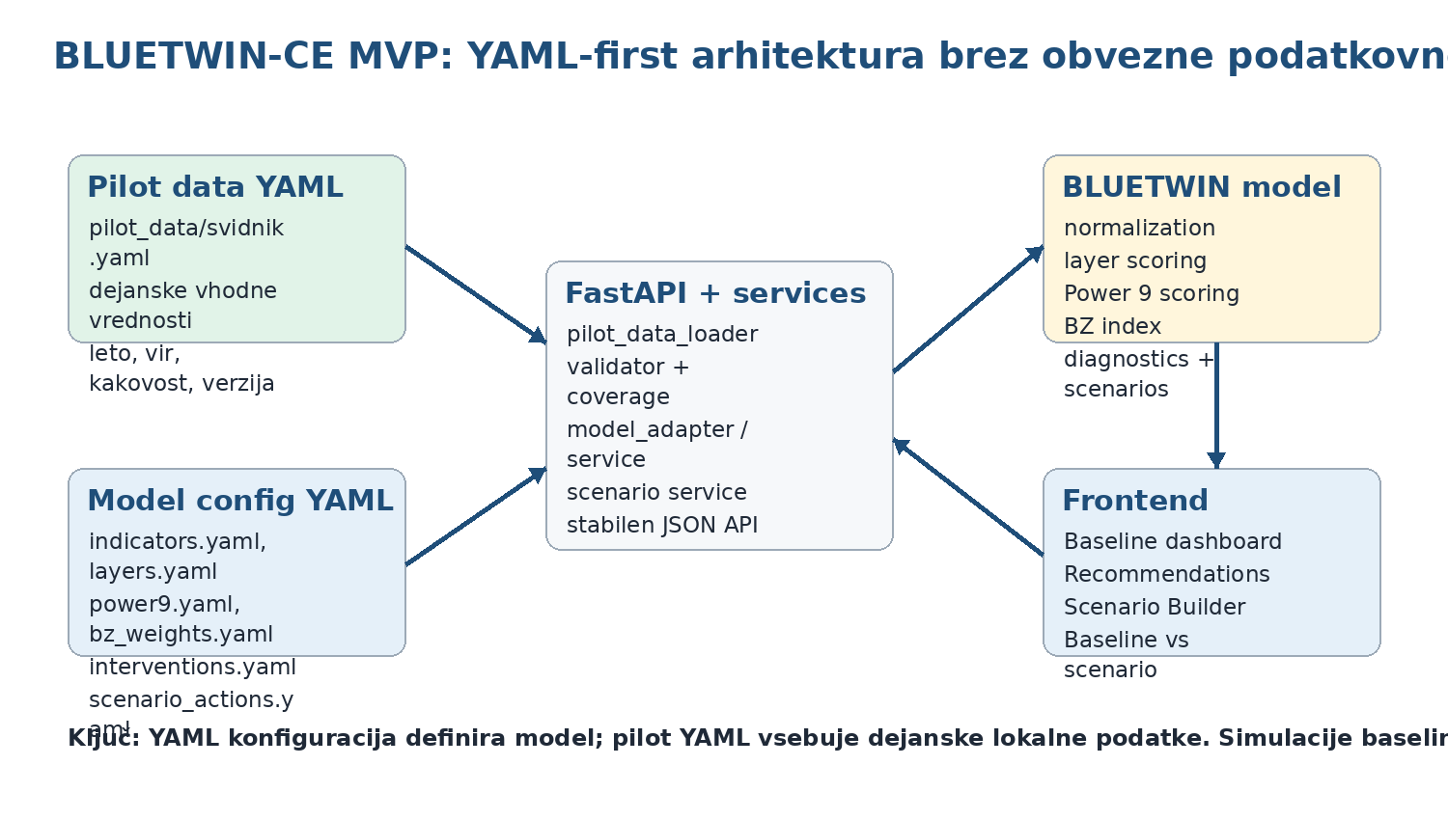
Slika 1. Predlagana YAML-first arhitektura MVP.

2. Obstoječe modelno jedro
Obstoječa koda je že dovolj modularna, da jo vključimo v backend kot samostojen calculation engine. Scoring logike ne prepisujemo v FastAPI. Backend pripravi vhodni slovar raw_values, pokliče funkcije iz src/ in rezultat pretvori v stabilen API odgovor.
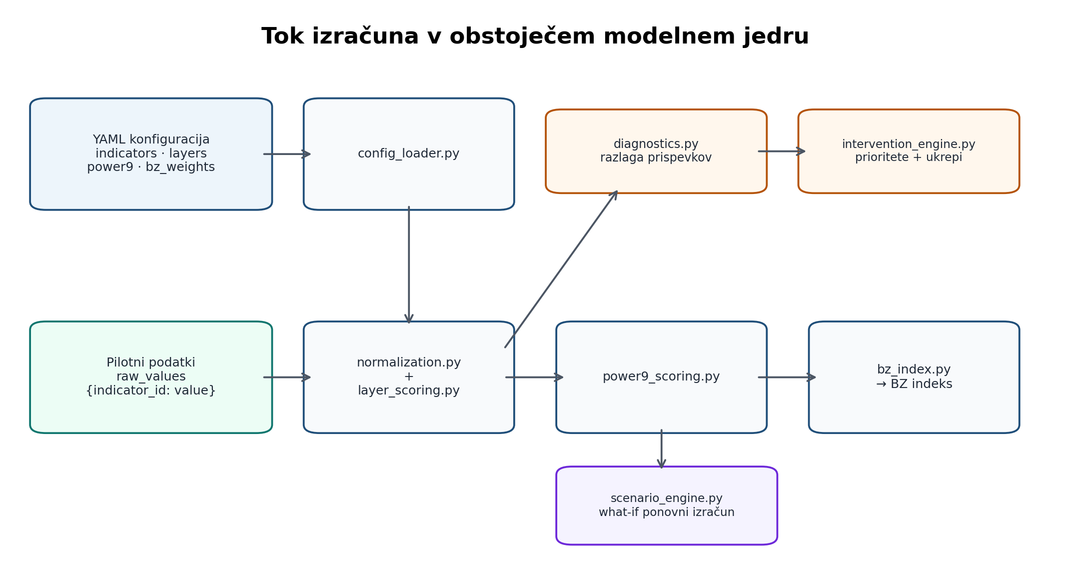
Slika 2. Tok izračuna v obstoječem modelnem jedru.

2.1 Vloga posameznih datotek v src/
Modul | Vloga v aplikaciji
config_loader.py | Naloži indicators.yaml, layers.yaml, power9.yaml in bz_weights.yaml ter preveri osnovne reference.
data_models.py | Dataclass modeli za IndicatorDefinition, LayerDefinition, Power9Definition in EngineConfig.
normalization.py | Min–max normalizacija na 0–1, clipping ter obrat pri indikatorjih z negativno smerjo.
layer_scoring.py | Normalizira indikatorje in izračuna uteženo povprečje za 7 podatkovnih slojev.
power9_scoring.py | Iz layer scores in uteži v power9.yaml izračuna P1–P9.
bz_index.py | Iz P1–P9 in bz_weights.yaml izračuna končni Blue Zone indeks.
diagnostics.py | Pripravi razlago raw/normalized vrednosti, uteži in prispevkov po slojih ter Power9.
intervention_engine.py | Poišče šibke indikatorje, izračuna prioriteto in jih poveže z ukrepi iz interventions.yaml.
scenario_engine.py | Uporabi scenarijske učinke iz scenario_actions.yaml, ponovno izračuna model in vrne delte.
clustering_analysis.py | Analitični dodatek za primerjave/segmentacijo; ni potreben za prvi MVP.

2.2 run.py in run2.py
run.py demonstrira baseline, diagnostics in intervention recommendations na testnem example_data slovarju. run2.py dodatno naloži scenarije in izvede posamezne ter več scenarijev. Testni example_data je razvojni fixture; v aplikaciji ga nadomesti loader, ki prebere pilot_data/svidnik.yaml in iz njega izdela raw_values.
Backend pravilo: FastAPI ne uporablja run.py ali run2.py kot aplikacijskega entry pointa. Uporabi service layer, ki neposredno kliče funkcije iz src/.

3. YAML arhitektura: modelna konfiguracija in pilotni podatki
V MVP uporabljamo dve jasno ločeni skupini YAML datotek. Obe sta verzionirani in berljivi, vendar imata različni vlogi: config/ definira metodologijo modela, pilot_data/ pa konkretno lokalno stanje posameznega pilotnega območja.

3.1 Modelna konfiguracija – config/*.yaml
Datoteka | Kaj definira
indicators.yaml | 42 indikatorjev: ime, layer_id, direction, weight, min_value, max_value.
layers.yaml | 7 slojev L1–L7 in seznam indikatorjev v vsakem sloju.
power9.yaml | 9 Power 9 dimenzij in uteži sedmih slojev za vsak P1–P9.
bz_weights.yaml | 9 uteži P1–P9 za končni Blue Zone indeks.
interventions.yaml | Katalog ukrepov za 42 indikatorjev; uporablja intervention_engine.py.
scenario_actions.yaml | 5 potrjenih scenario packages in spremembe posameznih indikatorjev.

- indicators.yaml: definicija 42 indikatorjev, njihove smeri, uteži ter min/max razponi;
- layers.yaml: razvrstitev indikatorjev v sedem slojev L1–L7;
- power9.yaml: preslikava sedmih slojev v Power 9;
- bz_weights.yaml: uteži Power 9 za končni Blue Zone indeks;
- interventions.yaml: katalog besedilnih ukrepov/priporočil;
- scenario_actions.yaml: fiksni what-if scenariji in spremembe izbranih surovih indikatorjev.
Modelne uteži in definicije se ne podvajajo v pilotnih YAML datotekah. Sprememba metodologije pomeni novo verzijo config/ in mora biti sledljiva v Git-u.

3.2 Pilotni podatki – pilot_data/*.yaml
Dejanske vhodne vrednosti za Svidník so v ločeni datoteki pilot_data/svidnik.yaml. Za druga pilota kasneje dodamo beltinci.yaml in montegrotto.yaml. Tako ni treba spreminjati modelne konfiguracije, ko se spremeni lokalni podatek ali leto podatka.
pilot_data/
├── svidnik.yaml
├── beltinci.yaml # kasneje
└── montegrotto.yaml # kasneje

Priporočena struktura posameznega vnosa vsebuje vrednost in provenance. ID indikatorja mora biti isti kot v indicators.yaml.
pilot:
code: svidnik
name: "Svidník"
country: "Slovakia"
data_version: "2026-09-v1"
reference_date: "2026-09-01"
indicators:
x12:
value: 0.234
unit: "share"
year: 2025
source: "Statistical Office of the Slovak Republic"
source_file: "demography_2025.xlsx"
mapping_type: "exact"
quality: "official"
note: null
x31:
value: null
unit: null
year: null
source: null
mapping_type: "unmapped"
quality: "missing"
note: "Podatek trenutno ni na voljo."

Za runtime je pilotni YAML standardiziran posnetek podatkov. Izvorne Excel/CSV datoteke ostanejo v data/raw/ kot dokaz izvora; mapping tabela razloži, kako smo iz izvornih spremenljivk prišli do posameznega x-ID-ja.

3.3 Verzije in reproducibilnost brez baze
Ker v MVP nimamo podatkovne baze, sledljivost rešimo z verzijami in hashi datotek. Vsak API rezultat naj vsebuje data_version, model_version oziroma config_version ter po možnosti SHA-256 hash konfiguracije in pilotnega YAML-a.
{
"pilot": "svidnik",
"data_version": "2026-09-v1",
"config_version": "1.0.0",
"pilot_data_hash": "sha256:...",
"config_hash": "sha256:..."
}

Source of truth v MVP: config/*.yaml za metodologijo in pilot_data/<pilot>.yaml za konkretne vhodne podatke. Simulacija nobene od teh datotek ne spreminja.

4. Priprava podatkov Svidníka
To je prvi pravi razvojni korak. Model pričakuje slovar raw_values, kjer je ključ indicator_id (npr. x11, x23, x61), vrednost pa numerična surova vrednost v enoti, ki ustreza definiciji indikatorja. Pred izdelavo svidnik.yaml mora biti vsak zbrani podatek vsebinsko pregledan in mapiran na enega od 42 indikatorjev.
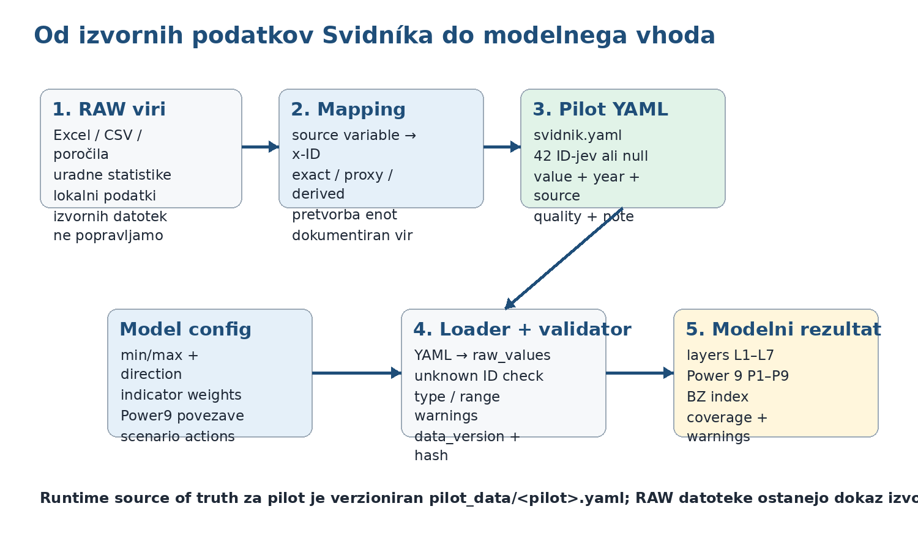
Slika 3. Pot od izvornih podatkov do pilotnega YAML in modelnega rezultata.

4.1 Data audit
Za vsak prejeti dataset ali posamezno spremenljivko pripravi data dictionary. Najmanjša zahtevana polja so:
Polje | Pomen / primer
source_file | Ime izvorne datoteke ali vira.
source_variable | Ime stolpca/spremenljivke v viru.
indicator_id | npr. x23; prazno, če ustreznega indikatorja ni.
indicator_name | Ime iz indicators.yaml.
raw_value | Vrednost za Svidník.
unit | Enota v izvoru in ciljna modelna enota.
year | Referenčno leto.
source | Institucija / URL / poročilo.
mapping_type | exact / proxy / derived / unmapped.
quality | official / calculated / survey / proxy / estimated / missing.
note | Formula, omejitev ali druga pojasnila.

4.2 Pravila mapiranja
- Ne spreminjaj pomena indikatorja samo zato, da bi zapolnil manjkajočo vrednost.
- Če je lokalni podatek vsebinsko enak indikatorju, uporabi mapping_type = exact.
- Če imamo le regionalni ali konceptualno soroden podatek, uporabi proxy in to jasno dokumentiraj.
- Če je podatek izračunan iz več virov, uporabi derived in dokumentiraj formulo.
- Če primernega indikatorja ni, uporabi unmapped. Ne izmišljaj novega x-ID brez metodološke odločitve.
- Pred zapisom v svidnik.yaml pretvori enote tako, da se ujemajo z modelno definicijo in min_value/max_value.
- Manjkajoča vrednost mora biti null, nikoli 0, razen če je ničla res izmerjena vrednost.

4.3 RAW, mapping in pilot YAML
data/
├── raw/svidnik/
│ ├── demographics.xlsx
│ ├── health.csv
│ └── ...
├── mapping/
│ └── svidnik_indicator_mapping.csv
└── processed/
└── svidnik_quality_report.csv
pilot_data/
└── svidnik.yaml

RAW datoteke so nespremenjeni viri. Mapping tabela je revizijska sled. pilot_data/svidnik.yaml je standardiziran vhod, ki ga dejansko bere aplikacija. Če se vir ali vrednost spremeni, ustvarimo novo data_version in spremembo zabeležimo v Git-u.

4.4 Manjkajoči podatki in kakovost
Trenutni layer_scoring.py pri vrednosti None indikator preskoči in uteži preostalih razpoložljivih indikatorjev implicitno renormalizira. Če v celotnem sloju ni nobene uporabne vrednosti, je layer score 0; Power9 nato ta 0 lahko obravnava kot dejanski rezultat. Zato API in frontend nujno potrebujeta data coverage in warnings.
Če je pokritost sloja prenizka, rezultata ne predstavljamo kot zanesljivo stanje. Uporabnik mora videti razliko med slabim score-om in pomanjkanjem podatkov.

5. Nalaganje in validacija pilotnega YAML
Namesto branja example_data iz run.py uvedemo majhen pilot data loader. Njegova naloga je prebrati svidnik.yaml, preveriti strukturo in vrniti slovar raw_values, ki ga obstoječe modelno jedro že razume.

5.1 Predlagani loader
pilot = load_pilot_data("pilot_data/svidnik.yaml")
raw_values = {
indicator_id: item.get("value")
for indicator_id, item in pilot["indicators"].items()
}
layer_scores, normalized = compute_layer_scores(config, raw_values)

Loader naj bo ločen od FastAPI endpointa. Endpoint kliče service; service naloži konfiguracijo in pilotne podatke ter izvede model. Tako lahko isti service kasneje uporabimo v testih, CLI-ju ali morebitni drugi aplikaciji.

5.2 Kaj validator preveri
- obvezna pilot metadata polja: code, name, data_version;
- ali so indicator ID-ji znani v indicators.yaml;
- ali so value numerične ali null;
- ali imajo razpoložljive vrednosti leto in vir;
- ali je mapping_type dovoljen;
- ali je quality dovoljena vrednost;
- ali je value zunaj min/max razpona – to naj bo vsaj warning, tudi če model pozneje uporabi clipping;
- ali so ključni sloji brez podatkov ali imajo prenizko pokritost.
Validator ne sme sam izmišljati manjkajočih vrednosti. Če kasneje uvedemo imputacijo, mora biti to ločena in metodološko potrjena funkcija.

6. Baseline izračun in diagnostika
Ko imamo potrjen svidnik.yaml, najprej izdelamo baseline service brez frontenda. To je najpomembnejši tehnični mejnik: ista data_version in ista konfiguracija morata vedno dati isti rezultat.

6.1 Predlagani baseline rezultat
{
"pilot": "svidnik",
"data_version": "2026-09-v1",
"config_version": "1.0.0",
"bz_index": 0.6511,
"layers": {"L1": 0.61, "L2": 0.58},
"power9": {"P1": 0.66, "P2": 0.62},
"coverage": {"L1": 0.94, "L2": 0.78},
"warnings": ["L3 coverage below recommended threshold"],
"config_hash": "sha256:...",
"pilot_data_hash": "sha256:..."
}

6.2 Data coverage
Backend service naj za vsak layer izračuna razmerje med vsoto uteži indikatorjev z dejansko vrednostjo in skupno vsoto uteži vseh indikatorjev v sloju. Coverage naj bo vrnjen skupaj z rezultatom in prikazan v uporabniškem vmesniku.
UI skala: model interno dela na 0–1. Frontend lahko rezultat prikaže kot 0–100, vendar mora biti pretvorba dosledna in jasno označena.

7. Priporočila intervencij
intervention_engine.py že podpira priporočila na podlagi normaliziranih indikatorjev, uteži, povezav slojev na Power9 in BZ uteži. Ukrepi so tekstovno definirani v interventions.yaml.
Privzeti deficit_mode je gap, zato je deficit = 1 - normalized_value. run.py in run2.py uporabljata threshold = 0.40, include_missing = False in top_n = 10. Te aplikacijske parametre določimo na enem mestu, ne hard-code v več endpointih.

7.1 Frontend prikaz
- Top priority indicators: ime, sloj, normalized score in priority score.
- Recommended actions: besedilni ukrepi iz interventions.yaml.
- Explainability: kateri Power9 so z indikatorjem povezani in s kakšno utežjo.
- Kakovost/pokrivanje: ali je prioritetni indikator podprt z exact, proxy ali derived podatkom.
- Jasno opozorilo: gre za modelne policy priorities, ne za individualna zdravstvena priporočila.

8. What-if scenariji
scenario_actions.yaml vsebuje pet fiksnih paketov. Za prvi web MVP je to prednost: uporabnik ne ureja modelskih uteži, temveč izbere razumljiv scenarij, backend pa transparentno pokaže, kateri surovi indikatorji so bili spremenjeni.
Scenario engine podpira načine absolute, relative in set. Ključno pravilo je, da scenarij deluje na kopiji raw_values. pilot_data/svidnik.yaml ostane nespremenjen baseline.

8.1 Pravila za Scenario Builder
- Uporabnik izbere scenario package iz GET /api/scenarios.
- Pred zagonom vidi opis, affected indicators, način spremembe in vrednost učinka.
- Backend naloži svidnik.yaml, ustvari kopijo raw_values, uporabi scenario_actions in ponovno izračuna model.
- Rezultat vrne data_version, config_hash, pilot_data_hash in applied_actions.
- Frontend prikaže baseline → scenario → delta po indikatorjih, slojih, Power9 in BZ.
- Simulacija ne piše sprememb nazaj v pilotni YAML.
- Če želimo razvojno shraniti rezultat, ga lahko zapišemo kot JSON v outputs/; to ni obvezno za delovanje aplikacije.

8.2 Interpretacija rezultatov
Scenarij ni empirična napoved z zagotovljenim učinkom. Gre za modeliran pričakovani učinek pod predpostavkami konfiguracije. Uporabniški vmesnik naj uporablja izraze »modelled effect« oziroma »estimated change under model assumptions« in naj omogoči vpogled v uporabljene akcije.

9. FastAPI backend
FastAPI je tanka aplikacijska plast nad obstoječim modelom. V MVP nima podatkovnega repository sloja ali SQL baze. Bere verzionirane YAML datoteke preko loaderjev, izvaja modelne storitve in vrača JSON.
Priporočilo: config YAML naložimo ob zagonu aplikacije; pilot YAML lahko naložimo ob requestu ali ga cache-amo z invalidacijo na spremembo datoteke. V obeh primerih mora rezultat vsebovati verzijo/hash.

9.1 Minimalni endpointi
GET /api/pilots
GET /api/pilots/{pilot}/metadata
GET /api/pilots/{pilot}/baseline
GET /api/pilots/{pilot}/recommendations
GET /api/scenarios
POST /api/simulations
GET /api/model/version

9.2 Primer POST simulacije
{
"pilot": "svidnik",
"scenario_id": "walkability_package"
}

9.3 Primer response
{
"pilot": "svidnik",
"scenario_id": "walkability_package",
"data_version": "2026-09-v1",
"baseline_bz_index": 0.6511,
"scenario_bz_index": 0.6538,
"delta_bz": 0.0027,
"delta_layers": {"L6": 0.018},
"applied_actions": ["x61", "x64", "x66"],
"config_hash": "sha256:...",
"pilot_data_hash": "sha256:..."
}

10. Frontend web aplikacija
Za MVP predlagamo React + TypeScript. Ker GIS ni osrednji del podatkov, je uporabniški vmesnik dashboard-oriented: kartice, horizontalni bar charti, radar chart, tabele in jasna razlaga podatkovne kakovosti. Frontend ne vsebuje modelskih formul in ne bere YAML neposredno; vse dobi prek FastAPI.

10.1 Stran A – Pilot Overview / Baseline
- izbira pilota (v prvi fazi Svidník);
- BZ indeks in sedem layer scores;
- Power 9 rezultati;
- data coverage in warnings;
- ključni vhodni indikatorji z letom, virom, kakovostjo in mapping_type;
- model/data version in možnost prikaza metodoloških informacij.

10.2 Stran B – Recommendations
- prioritetni indikatorji po priority score;
- povezani ukrepi iz interventions.yaml;
- pojasnilo, kateri sloji in Power9 so povezani z indikatorjem;
- oznaka exact/proxy/derived za vhodni podatek.

10.3 Stran C – Scenario Builder
- izbira scenarija;
- opis namena scenarija;
- prikaz indikatorjev, ki jih bo scenarij spremenil;
- prikaz relativne/absolutne spremembe pred zagonom;
- gumb Run simulation.

10.4 Stran D – Results
- baseline vs scenario BZ indeks;
- baseline vs scenario layer scores;
- Power9 primerjava;
- največje spremembe indikatorjev;
- applied actions in model assumptions;
- jasen disclaimer, da gre za simuliran učinek, ne dokazano vzročnost.

11. Predlagana struktura repozitorija
bluetwin/
├── model/
│ └── src/
│ ├── normalization.py
│ ├── layer_scoring.py
│ └── ...
├── config/
│ ├── indicators.yaml
│ ├── layers.yaml
│ ├── power9.yaml
│ ├── bz_weights.yaml
│ ├── interventions.yaml
│ └── scenario_actions.yaml
├── pilot_data/
│ ├── svidnik.yaml
│ ├── beltinci.yaml
│ └── montegrotto.yaml
├── data/
│ ├── raw/svidnik/
│ ├── mapping/
│ └── processed/
├── backend/
│ └── app/
│ ├── main.py
│ ├── api/
│ ├── services/
│ │ ├── pilot_data_loader.py
│ │ ├── validation_service.py
│ │ ├── baseline_service.py
│ │ ├── recommendation_service.py
│ │ └── scenario_service.py
│ └── schemas/
├── frontend/
├── outputs/ # opcijsko: razvojni JSON rezultati
├── tests/
└── README.md

Ne prepisuj src/: obstoječi moduli ostanejo calculation engine. Nova aplikacijska logika sodi v backend/services. Pilotne vrednosti ne sodijo v config/ in modelne uteži ne sodijo v pilot_data/.

12. Faze razvoja
Faza | Naloga | Kaj naredi | Merilo za sprejem
0 | Code/config audit | Preveri šest aktivnih YAML konfiguracij in execution flow src/. | audit_config.py + PASS poročilo
1 | Svidník data inventory | Zbere vse podatke, vire, leta in enote. | Data inventory
2 | Mapping na 42 indikatorjev | Za vsako spremenljivko določi exact/proxy/derived/unmapped. | svidnik_indicator_mapping.csv
3 | Izdelava pilot YAML | Pripravi pilot_data/svidnik.yaml z value, year, source, quality in data_version. | Validiran svidnik.yaml
4 | Pilot loader + validator | YAML pretvori v raw_values; izpiše napake, range warnings in coverage. | CLI/test z jasnim PASS/WARN
5 | Pravi baseline | Zažene model na realnih Svidník podatkih. | Reproducibilen baseline JSON
6 | FastAPI | Implementira read-only baseline/recommendations/scenarios API. | OpenAPI + avtomatski testi
7 | Baseline frontend | Dashboard z rezultati, coverage in provenance. | Delujoča stran za Svidník
8 | Scenario API + UI | Fiksni scenario packages; baseline datoteka ostane nespremenjena. | Baseline/scenario/delta prikaz
9 | Testiranje in dokumentacija | Unit, integration, smoke testi + README. | MVP Definition of Done
10 | Druga pilota | Dodaj beltinci.yaml in montegrotto.yaml po istem standardu. | Brez spremembe modelnega API contracta

12.1 Prva konkretna naloga študentu
NALOGA 1 – SVIDNÍK DATA MAPPING + PILOT YAML
1) Preglej 42 indikatorjev v indicators.yaml. 2) Za vsak zbrani Svidník podatek določi indicator_id, enoto, leto, vir, mapping_type in quality. 3) Pripravi svidnik_indicator_mapping.csv. 4) Iz mappinga izdela pilot_data/svidnik.yaml. 5) Napiši validator, ki YAML pretvori v raw_values in izpiše missing/range/coverage opozorila. 6) Ne izdeluj še baze in ne spreminjaj modelskih uteži.

13. Testiranje in Definition of Done
Test | Kaj preverja
test_config_loader | Vse reference in obvezna polja modelne YAML konfiguracije.
test_pilot_data_loader | Pravilno branje svidnik.yaml in pretvorba v raw_values.
test_pilot_data_validation | Unknown ID, numeric/null, provenance, allowed quality/mapping_type in range warnings.
test_normalization | positive/negative direction, clipping, None in invalid range error.
test_layer_scoring | Uteženo povprečje in missing values.
test_power9 | Pravilni P1–P9 za znan fixture.
test_bz_index | Pravilen agregat iz Power9.
test_baseline_snapshot | Isti config + isti svidnik.yaml da vedno isti rezultat.
test_scenario_no_mutation | Scenario ne spremeni baseline raw_values ali svidnik.yaml.
test_scenario_delta | Pravilne delta values in applied_actions.
test_api_contract | Stabilni JSON schema, data_version in hashi.
frontend smoke test | Baseline, warnings, recommendations in scenario result se prikažejo brez napak.

13.1 Definition of Done za prvi pravi Svidník baseline
- vsi zbrani Svidník podatki imajo dokumentiran mapping ali status unmapped;
- pilot_data/svidnik.yaml ima data_version in provenance za razpoložljive vrednosti;
- validator ne vrne critical errors;
- model se zažene brez example_data;
- API vrne BZ, layers, Power9, coverage, warnings in verzije/hashe;
- isti vhod vedno vrne isti baseline;
- frontend jasno loči manjkajoče podatke od nizkega score-a.

13.2 Izven obsega prve različice
- SQL/NoSQL baza in administracijski CRUD;
- GIS/PostGIS in 3D digital twin;
- real-time senzorika;
- individualni zdravstveni podatki;
- avtentikacija in večuporabniško urejanje;
- urejanje modelskih uteži preko frontenda;
- avtomatska imputacija manjkajočih podatkov brez metodološke potrditve;
- clustering kot nujni del MVP.

14. Možna kasnejša nadgradnja z bazo
Podatkovna baza ni del prvega MVP. Dodamo jo šele, če se pojavi jasna potreba: urejanje podatkov prek spletnega vmesnika, več uporabnikov, zgodovina več datasetov, audit trail ali trajno shranjevanje velikega števila simulacij.
Tudi po uvedbi baze lahko config/*.yaml ostane source of truth za metodologijo. Pilotni YAML lahko takrat postane uvozno/izvozna oblika ali verzioniran snapshot. Izbiro baze naredimo na podlagi dejanskih zahtev; ni je treba določiti v tej fazi.
Arhitektura mora omogočati kasnejšo bazo, vendar je ne gradimo vnaprej. Najprej dokažemo celoten tok: realni podatki → svidnik.yaml → model → API → vizualizacija → scenarij.

Priloga A – 42 indikatorjev aktivnega modela
Spodnja tabela je povzeta iz aktivnih indicators.yaml in layers.yaml. Pri pripravi Svidník podatkov je to primarni mapping seznam.
Layer | ID | Indicator | Smer | Utež | Min–max
L1 | x11 | Multigenerational households | positive | 0.24 | 0.0 – 1.0
L1 | x12 | Population 65+ | positive | 0.1 | 0.0 – 1.0
L1 | x13 | Old age dependency | negative | 0.14 | 0.0 – 2.0
L1 | x14 | Single-person elderly households | negative | 0.18 | 0.0 – 1.0
L1 | x15 | Demographic stability | positive | 0.1 | -0.2 – 0.2
L1 | x16 | Older adults living near family | positive | 0.24 | 0.0 – 1.0
L2 | x21 | Chronic disease prevalence | negative | 0.24 | 0.0 – 1.0
L2 | x22 | Mental distress prevalence | negative | 0.18 | 0.0 – 1.0
L2 | x23 | Physically active population share | positive | 0.22 | 0.0 – 1.0
L2 | x24 | Obesity prevalence | negative | 0.16 | 0.0 – 1.0
L2 | x25 | Preventive healthcare usage | positive | 0.08 | 0.0 – 1.0
L2 | x26 | Self-rated well-being | positive | 0.12 | 0.0 – 10.0
L3 | x31 | Healthy local food availability | positive | 0.22 | 0.0 – 1.0
L3 | x32 | Healthy food affordability | positive | 0.16 | 0.0 – 1.0
L3 | x33 | Plant-oriented diet prevalence | positive | 0.24 | 0.0 – 1.0
L3 | x34 | Overeating / poor dietary control | negative | 0.16 | 0.0 – 1.0
L3 | x35 | Nutritional vulnerability | negative | 0.08 | 0.0 – 1.0
L3 | x36 | Spatial access to healthy food | positive | 0.14 | 0.0 – 1.0
L4 | x41 | Green space per capita | positive | 0.24 | 0.0 – 100.0
L4 | x42 | Walking/recreation path density | positive | 0.22 | 0.0 – 50.0
L4 | x43 | Access to nature | positive | 0.18 | 0.0 – 1.0
L4 | x44 | Air quality | positive | 0.14 | 0.0 – 100.0
L4 | x45 | Water quality | positive | 0.12 | 0.0 – 100.0
L4 | x46 | Outdoor safety and comfort | positive | 0.1 | 0.0 – 1.0
L5 | x51 | Community participation | positive | 0.18 | 0.0 – 1.0
L5 | x52 | Social isolation | negative | 0.2 | 0.0 – 1.0
L5 | x53 | Sense of belonging | positive | 0.2 | 0.0 – 10.0
L5 | x54 | Stress / burnout | negative | 0.14 | 0.0 – 1.0
L5 | x55 | Support service availability | positive | 0.1 | 0.0 – 1.0
L5 | x56 | Informal social contact frequency | positive | 0.18 | 0.0 – 1.0
L6 | x61 | Walkability index | positive | 0.24 | 0.0 – 100.0
L6 | x62 | Cycling infrastructure density | positive | 0.12 | 0.0 – 50.0
L6 | x63 | Public transport accessibility | positive | 0.14 | 0.0 – 1.0
L6 | x64 | Walking access to services | positive | 0.2 | 0.0 – 1.0
L6 | x65 | Accessibility for older/vulnerable groups | positive | 0.18 | 0.0 – 1.0
L6 | x66 | Safe active mobility routes share | positive | 0.12 | 0.0 – 1.0
L7 | x71 | Local healthy food economy strength | positive | 0.16 | 0.0 – 1.0
L7 | x72 | Availability of local providers/services | positive | 0.18 | 0.0 – 1.0
L7 | x73 | Public investment in health/well-being | positive | 0.12 | 0.0 – 10000.0
L7 | x74 | Healthy living programs availability | positive | 0.2 | 0.0 – 1.0
L7 | x75 | Community infrastructure availability | positive | 0.2 | 0.0 – 1.0
L7 | x76 | Affordability of essential services | positive | 0.14 | 0.0 – 1.0

Priloga B – Power 9 in BZ
power9.yaml določa, kako se sedem layer scores združi v posamezni Power 9 rezultat. bz_weights.yaml določa uteži P1–P9 za končni Blue Zone indeks.
ID | Power 9 | Layer weights | BZ weight
P1 | Move Naturally | L1=0.03; L2=0.07; L3=0.02; L4=0.33; L5=0.05; L6=0.40; L7=0.10 | 0.1111
P2 | Purpose | L1=0.20; L2=0.08; L3=0.02; L4=0.03; L5=0.34; L6=0.03; L7=0.30 | 0.1111
P3 | Down Shift | L1=0.03; L2=0.26; L3=0.02; L4=0.25; L5=0.30; L6=0.04; L7=0.10 | 0.1111
P4 | 80% Rule | L1=0.02; L2=0.25; L3=0.50; L4=0.01; L5=0.03; L6=0.02; L7=0.17 | 0.1111
P5 | Plant Slant | L1=0.01; L2=0.14; L3=0.56; L4=0.01; L5=0.03; L6=0.02; L7=0.23 | 0.1111
P6 | Wine @ 5 | L1=0.03; L2=0.03; L3=0.01; L4=0.18; L5=0.43; L6=0.04; L7=0.28 | 0.1111
P7 | Belong | L1=0.14; L2=0.04; L3=0.01; L4=0.03; L5=0.46; L6=0.03; L7=0.29 | 0.1111
P8 | Loved Ones First | L1=0.34; L2=0.03; L3=0.01; L4=0.02; L5=0.34; L6=0.08; L7=0.18 | 0.1111
P9 | Right Tribe | L1=0.16; L2=0.03; L3=0.01; L4=0.02; L5=0.49; L6=0.03; L7=0.26 | 0.1111

Priloga C – Scenariji
Scenariji iz scenario_actions.yaml so v MVP fiksni modelni paketi. Delujejo na kopiji vhodnih raw_values in ne spreminjajo pilot_data/svidnik.yaml.
ID | Indicator | Mode | Value
x61 | Walkability index | relative | 0.1
x64 | Walking access to services | relative | 0.08
x66 | Safe active mobility routes share | relative | 0.12

ID | Indicator | Mode | Value
x31 | Healthy local food availability | relative | 0.1
x32 | Healthy food affordability | relative | 0.08
x36 | Spatial access to healthy food | relative | 0.1

ID | Indicator | Mode | Value
x51 | Community participation | relative | 0.12
x52 | Social isolation | relative | -0.1
x56 | Informal social contact frequency | relative | 0.12

ID | Indicator | Mode | Value
x41 | Green space per capita | relative | 0.12
x43 | Access to nature | relative | 0.1
x46 | Outdoor safety and comfort | relative | 0.08

ID | Indicator | Mode | Value
x16 | Older adults living near family | relative | 0.08
x55 | Support service availability | relative | 0.12
x65 | Accessibility for older/vulnerable groups | relative | 0.1

Priloga D – Minimalni template pilot_data/svidnik.yaml
Spodnji vzorec pokaže priporočeno strukturo. V dejanski datoteki se enak zapis ponovi za vseh 42 aktivnih indicator_id. Manjkajoči podatki imajo value: null in quality: missing.
pilot:
code: svidnik
name: "Svidník"
country: "Slovakia"
data_version: "2026-09-v1"
reference_date: "2026-09-01"
indicators:
x11:
value: null
unit: null
year: null
source: null
source_file: null
mapping_type: "unmapped"
quality: "missing"
note: null
x12:
value: 0.234
unit: "share"
year: 2025
source: "..."
source_file: "..."
mapping_type: "exact"
quality: "official"
note: null
# ... x13 do x76 skladno z indicators.yaml

Viri in podlaga
Vir | Uporaba
Application Form CE0301095 – BLUETWIN-CE, Version 1.0 | Projektna logika Digital Twin, sedem podatkovnih slojev, Blue Zone scenariji in podpora odločanju.
BLUETWIN-CE – tehnični brief za digitalni dvojček, SLO v4 | Strateški MVP, agregirani podatki, Power 9 in what-if pristop brez spremljanja posameznikov.
code.zip – aktivna koda in konfiguracija | run.py, run2.py, src/*.py ter šest aktivnih YAML datotek; execution flow in podatkovne pogodbe.

Končna usmeritev: najprej zanesljiv in sledljiv tok realni Svidník podatki → mapping → pilot_data/svidnik.yaml → validacija → baseline → scenarij. Šele nato širimo infrastrukturo.

